РАБОЧАЯ ПРОГРАММА
По теме:
«Методическое управление в повышении профессионализма воспитателей по социально-личностному развитию детей»

Старшие воспитатели
МБДОУ г.Иркутска
детского сада № 132
С.Н.Зудинова
Г.Д.Ступицкая

Основное положение
социально-личностного развития дошкольника
в функционировании ДОУ.
Цель деятельности:
Создать условия для развития ценностно-эмоциональной сферы ребёнка, формирования здорового, адекватного поведения в обществе.
Стратегической целью деятельностью образовательного учреждения является: изменение содержания образовательного процесса и технологий, которые обеспечат развитие творческих способностей детей в игровой деятельности, развитие речи через включение в социальную среду и потребность в укреплении психофизического здоровья. Стратегическая цель рассчитана на пятилетний срок и объединяет в единое целое содержание, технологии и виды деятельности в различных возрастных группах учреждения. Целостный образ ребёнка складывается из основных критериев развития личности – субъектность, активность, творчество, эмоциональность, рефлексия.
Задачи, поставленные нашим дошкольным образовательным учреждением, выступили основными направлениями деятельности, обусловившими достижения цели, состоят в следующем:
- Изучение и внедрение новой программы развития учреждения и поиск механизма повышения качества образования как результата её реализации.
- Создание условий для самостоятельной, творческой, игровой деятельности, для развития физического здоровья ребёнка, как важного личностного фактора для успешной жизнедеятельности дошкольника.
- Изменение пространственно – предметной среды ДОУ, представление её как модели социокультурной жизни общества, обеспечивающей развитие и саморазвитие социальных качеств личности ребёнка, развитие его речи.
- Создание условий для профессионально – творческого роста педагогов в дошкольном образовательном учреждении, обеспечение проявления социальной активности педагогов.
- Обеспечение интеграции содержания программ по физическому, эстетическому, речевому развитию детей, создав целостное образовательное пространство.

ПРОГНОЗИРУЕМЫЙ
РЕЗУЛЬТАТ

- Сформированность ведущих характеристик личности ребёнка, самостоятельность, активность, целеустремлённость, любознательность, коммуникативность, развитие творческих способностей и навыков, самооценка;
- Обновление содержания и технологий образования воспитанников;
- Создание новой структуры образовательного процесса;
- Построение развивающей среды и переход на личностно-ориентированную модель взаимодействия педагогов с детьми;
- Снижение детской заболеваемости, повышение сопротивляемости организма ребёнка, приобщение к здоровому образу жизни, снижение детской агрессивности, овладение разнообразными видами движения и закаливания;
- Улучшение психофизического здоровья детей;
- Переход ДОУ в инновационный режим.

Приоритеты социализации определены ФГОС. Соответственно этой политике, меняется тип образования. Вместо информационно-знаниевого складывается тип образования, ориентированный на развитие личности ребёнка, её индивидуальности, удовлетворение её образовательных, духовных, культурных и жизненных потребностей, т.е. формируется личностно-ориентированный тип образования.
Педагогический коллектив ДОУ, отвечая на сложившуюся социальную ситуацию, пересмотрел многие педагогические позиции, в том числе и ту, которая связана с социально-личностным развитием ребёнка.
Основанием для такого пересмотра послужили, современные знания о сущности социального развития ребёнка, актуальность этой проблемы, поднятая учёными нашей страны и зарубежом; новые образовательные программы, в основе которых лежит комфортность, адаптивность, личный опыт, уверенность в себе, субъективность и духовность личности, самореализация и личный рост, а также позитивные перемены в плане обновления содержания Российской системы дошкольного образования.
Таким образом, идеи социализации и гуманизации определили цели, задачи, содержание деятельности ДОУ.
Цель – создать условия для развития ценностно-личностной сферы ребёнка, формирование здорового, адекватного поведения в обществе.
Стратегической целью деятельности образовательного учреждения явилось в первую очередь изменение содержания образовательного процесса и технологий, которые обеспечили бы развитие творческих способностей детей в игровой деятельности, развитие речи через включение в социальную среду и потребность в укреплении психофизического здоровья. Стратегическая цель рассчитана на пятилетний срок и объединяет в единое целое содержание, технологии и виды деятельности в различных возрастных группах учреждения. Целостный образ ребёнка складывается из основных критериев развития личности – субъективность, активность. Творчество, эмоциональность, рефлексия.
Задачи, поставленные нашим дошкольным образовательным учреждением, выступили основными направлениями деятельности, обусловившими достижения цели, состоят в следующем:
- Изучение и внедрение новой образовательной программы учреждения и поиск механизма повышения качества образования как результата её реализации;
- Создание условий для самостоятельной, творческой, игровой деятельности, для развития физического здоровья;
- Изменение пространственно-предметной среды ДОУ, обеспечивающей развитие и саморазвитие социальных качеств личности ребёнка, развитие его речи;
- Формирование опыта социального поведения, эмоционального благополучия для самостоятельной, творческой, игровой деятельности, как важного фактора для успешной жизнедеятельности дошкольника;
- Создание условий для профессионально-творческого роста педагогов в дошкольном образовательном учреждении, обеспечение проявления социальной активности педагогов;
- Обновление содержания образования, за счёт разработанного в ДОУ опыта педагогов, методического обеспечения, дидактических материалов, методических пособий;
- Вовлечение родителей в формирование и развитие осознанного отношения к целям и задачам воспитания нового поколения.
В ходе работы по данному направлению возникла необходимость систематизации и обобщения программ и технологий нового поколения.
Пути реализации проблем по социально-эмоциональному развитию ребёнка решались через работу:
- С педагогами
- С детьми
- С родителями
- По созданию развивающей среды
- По созданию единого педагогического пространства.
Направление работы разбито на 3 блока:
- Блок «Воспитатель»
- Блок «Дети»
- Блок «Родители».
Блок «Воспитатель» раскрывает механизм подготовки и работы по проблеме социально-личностного развития детей. Идёт знакомство, внедрение и апробирование новых образовательных программ и технологий: «Я, ты, мы» Р.Б.Стеркиной. содержание этой программы органично интегрируется в канву содержания программы «Детство», реализуемой в ДОУ. Такая интеграция оказалась целесообразной, прежде всего с содержанием занятий по изобразительной деятельности, по ознакомлению с окружающим, экологическому и физическому воспитанию. А педагогические технологии Л.М.Шипицыной «Азбука общения», С.А.Козловой «Мой мир», В.Петровского «Учимся общаться» явились в качестве дополнительного материала по приобщению ребёнка к социально-личностному миру и развитию навыков общения. В этот же блок входит и разработка модели предметно-развивающей среды, которая в проекте должна способствовать стимулированию самостоятельных творческих проявлений, эмоциональной отзывчивости детей.
В ходе реализации проекта по организации предметно игровой развивающей среды были разработаны условия создания пространство-творчества в следующих направлениях, это:
- Пластико-творчество;
- Стихо-творчество;
- Песко-творчество;
- Камне-творчество;
- Пуговице-творчество;
- Ткане-творчество.
Преобразовывая предметно-развивающую среду, каждая группа приобрела своё «лицо» и отражает атмосферу реальной жизни тех, конкретных детей, которые её посещают. Детские фотографии, любимые игрушки, выставочные коллекции, рисунки и другие плоды творчества «оживили» групповые комнаты. Фотографии пополняются, а те которые снимаются с обозрения, собираются в отдельные альбомы, а альбомы путешествуют по мере взросления детей вместе с ними. Этот момент важный, т.к. взросление ребёнка в фотографиях влияет на формирование «Я – образа». При создании единого педагогического пространства оформлены по группам дидактические пособия: «Волшебное дерево», «С днём рождения», «Здравствуйте, я пришёл», «Подушки – подружки», «Кубики эмоций» и др.
Направление деятельности с воспитателями обеспечивалось за счёт деятельности методической службы. Это оказание конкретной помощи воспитателям в изучении профессиональных подходов социально-эмоционального развития детей. Работа с педагогами организовывалась в разных формах, это:
- Обучающие семинары: научные, содержательные и организационные аспекты социально-эмоционального развития;
- Творческий семинар «Система повышения социально-педагогической культуры педагога»;
- Гендерное воспитание – актуальность сегодняшнего дня;
- Проблемный семинар по теме: «Личностно-ориентированная модель взаимодействия сотрудников с детьми»;
- Деловая игра «Дидактическое обеспечение педагогического процесса по социально-личностному развитию детей»;
- Это и поисково-творческие задания, выставки-конкурсы и др.;
- Это цикл тренингов по общению и взаимодействию педагогов и детей и т.д.
Особую роль в гуманизации деятельности ДОУ отвели воспитателю как главному действующему лицу, выступающему в роли «социального» агента для ребёнка. Общение с позиции педагогики сотрудничества рассматривание в коллективе, как самый значимый фактор гуманизации педагогического процесса. Суть, которого составляет озабоченность жизнью детей, их проблемами, их трудностями, их переживаниями. Это направление нашло своё отражение во взаимодействии педагогов с детьми через разнообразные построения взаимоотношений.
В коллективе созданы основные принципы построения взаимоотношений взрослого с ребёнком:
- Организация косвенных ситуаций, расширяющих пути взаимодействия.
- Не торопить ребёнка.
- Сравнивать ребёнка с самим, только с ним вчерашним.
- Подчёркивать качественно момент успеха ребёнка в любых сферах.
- Ребёнок и все люди имеют право на ошибку.
- Не фиксировать внимание на неудачах ребёнка.
- Проектировать зону ближайшего развития от совместной деятельности к творческой самостоятельной.
- Расширение каналов социализации по принципу «от простого к сложному»:
- от эмоций к чувствам,
- от невербальных знаков общения к вербальным,
- от проигрывания ситуаций с предметами заменителями к принятию на себя роли.
В ходе работы по данному направлению возникла необходимость создания творческих групп педагогов, эта среда профессионального сообщества, которая обеспечила проявление личностной, профессиональной активности и творчества. В результате чего был создан блок методического и практического материала воспитателями для работы с детьми:
- Структура комплекса психогимнастики по обучению выразительными движениями, коррекции поведения с помощью ролевых игр, снятию эмоционального напряжения.
- Тематического планирования содержания деятельности социально-личностного развития для каждой возрастной группы с определёнными целями и вариантами деятельности.
- Система игр и занятий, танцевально-двигательных упражнений, творческая деятельность в социально-эмоциональном развитии детей. Эта система осуществляет развитие коммуникативных навыков, воображения. Снятия напряжения, выразительность движений, снятие личностных зажимов.
- И создание методической службой «пространство-творчества» в социально-личностном развитии детей, где включены направления деятельности, цель, используемые материалы и содержание работы.
В результате целенаправленной работы с воспитателями, углублённой работы по данному направлению специалистами и воспитателями в ДОУ сформирован опыт по социально-личностному развитии в разных направлениях деятельности, это:
- «Развитие эмоционального реагирования в совместной с педагогами деятельности у детей старшего дошкольного возраста» воспитателем Аргасановй Т.М. Данный опыт опубликован в сборнике материалов региональной научно-практической конференции в 2007 году.
- «Развитие эмоциональной сферы старших дошкольников через целенаправленные театрализованные игры – занятия» воспитателем Сутягиной Г.В.
- «Сенсорное воспитание детей младшего возраста через восприятие цвета» воспитатель Гудженко В.А.
- «Формирование любви к родному городу в процессе конструирования из объёмных форм» воспитателем Баторовй Н.Т. Данный опыт также опубликован в сборнике материалов научно-практической конференции в 2009 году.
Работа в блоке «воспитатель» шла параллельно с блоками «ребёнок», «родитель».
Блок «ребёнок» - объединяет цели, связанные со знанием ребёнка о самом себе, своём теле, здоровье, эмоциях, способах взаимодействия с другими, способах выхода из проблемных ситуаций. Блок условно разделён на три раздела:
- «Уверенность в себе» предполагает решение таких задач:
- Осознание своих характерных особенностей и предпочтений.
- Понимание, что он ребёнок и каждый человек уникален и неповторим.
- Учиться быть успешным в делах.
- Уметь общаться с разными людьми.
- Каждый ребёнок должен знать, что он может, а что ему пока не удаётся.
- «Чувства, желания, взгляды» призван:
- Научить детей осознанно воспринимать свои собственные эмоции, чувства, переживания.
- Понимать эмоциональное состояние других людей.
- Дети знакомятся с языком эмоций, выразительными средствами – позы, мимика, жесты.
- Постепенно осознают, что одни и те же предметы, действия, события могут быть причиной различных эмоциональных состояний.
- Дети познают, сравнивают свои и чужие ощущения и переживания.
- «Социальные навыки» предполагает обучение детей:
- Этическим формам и способам поведения в отношениях с другими детьми.
- Это формирование коммуникативных навыков поведения, умение самостоятельно устанавливать и поддерживать контакты, кооперироваться и сотрудничать, избегать конфликтных ситуаций.
Основным содержанием этого блока явился комплект программы «Я, ты, мы» Стеркиной, который был направлен на социально-эмоциональное развитие детей, предусматривает систему педагогического руководства, личностно-ориентированный стиль взаимодействия педагогов с детьми, где в программу включены три раздела: «Уверенность в себе», «Чувства, желания, эмоции», «Социальные навыки».
Содержание программы реализовали на основе нетрадиционных вариативных сценариев, занятий с использованием комплекта пособий – альбомов. Работа с детьми по социально-эмоциональному развитию способствовала выработки новых направлений деятельности с детьми:
- этические беседы;
- коммуникативные игры;
- игры на объединение;
- психогимнастика;
- музотерапия;
- традиции группы;
- решение проблемных ситуаций;
- технология группового сбора
Специалисты детского сада (педагог-психолог, учитель-логопед идр.) использовали таблицу, которая даёт ориентацию и значительно упростила подборку диагностического материала. Данная таблица позволила получить более подробные сведения о детях, показывает какому из разделов необходимо уделить большее внимание и позволяет контролировать работу педагогов по каждому разделу.
Уверенность в себе | Чувства, желания, взгляды | Социальное поведение
- самооценка,  - уровень выраженности притязаний на признание,  - проявление степени устойчивости интересов. | - тревожность,  - переживание страхов,  - агрессивность,  - проявление негативных реакций (капризы, упрямство…),  - проявление волевых качеств (самостоятельность, настойчивость, исполнительность),  - проявление симпатии (чувства сопереживания) | - уровень общительности,  - уровень конфликтности,  - проявление пассивности,  - социометрический статус

Работа в блоке «родитель» проходила через решение следующей цели:
- повысить компетентность родителей для формирования социальных навыков, гармоничного социально-эмоционального развития детей;
- осуществлялась работа с родителями через тестирование, консультирование, просветительскую работу, тренинги.
В результате работы, в группах сложились определённые традиции: «сладкие вечера», «клубок пожеланий», «дни рождения», «день сюрпризов», «утро радостных встреч».
Работа по данному направлению продолжается, но уже сейчас видны результаты. Дети начинают чувствовать себя более свободно, не бояться высказываться, вступают в диалог со взрослыми и сверстниками, проявляют открытость и доверие к взрослым и друг другу. Через изобразительно-театрализованную деятельность наши дети научились узнавать себя, свою индивидуальность. Сюжетно-ролевые игры, игры с правилами помогли закрепить этические нормы поведения. Рассматривание альбомов помогли определить мотивы избирательного отношения ребёнка к членам семьи, к своим друзьям, к детскому саду, к своей группе. Проигрывание различных проблемных ситуаций побуждали делать хорошие поступки. У детей расширился круг понимаемых эмоций, они стаи глубже понимать себя и других, у них чаще наблюдаются эмоциональные проявления по отношению к окружающим, что видно из промежуточных диагностических данных.
Ходить, читать, говорить, писать ребёнок обязательно научится, а вот чувствовать, сопереживать, общаться и любить – этому научиться сложно, но в своём коллективе искренне надеемся, что работа в социально-эмоциональном направлении поможет сделать мир наших детей ярким и насыщенным, что каждый ребёнок сможет гордо сказать: «Пусть всегда буду Я!».

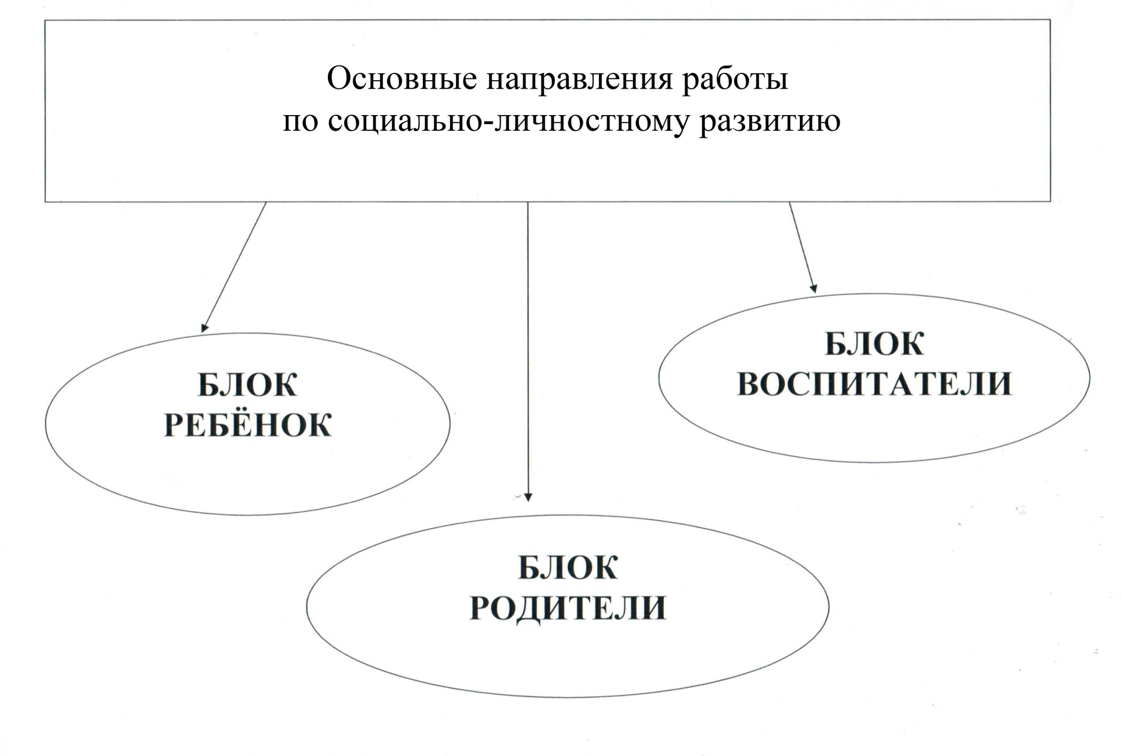

Дидактическое обеспечение социально – личностного развития детей.

Работа с детьми
Совершенствовать содержание форм и методов работы с детьми по развитию социально – личностной сферы.
Планировать и проводить разнообразные формы работы с детьми по программе «Я, ТЫ, МЫ», «Мой мир», «Азбука общения».
- Занятия 1 раз в неделю;
- Индивидуальное общение по проживанию темы;
- Решение проблемных ситуаций;
- Логические задачи;
- Сюжетно-ролевые игры;
- Игры-драматизации;
- Выработка с детьми правил общения;
- Отработка правил поведения;
- Коммуникативные игры;
- Игры на объединения;
- Круг приветствия;
- Эстетические беседы;
- Чтение художественной литературы;
- Круг общения;
- Психогимнастика;
- Игры с правилами;
- Парные игры;
- Психомоторные игры;
- Оздоровительные игры;
- Психо-эмоциональные игры;
- Музотерапия;
- Игровые переменки;
- Песко-, камне-, пуговице- и др. терапия.

